TEHNIČKO VELEUČILIŠTE U ZAGREBU
  - STRUČNI PRIJEDIPLOMSKI STUDIJ ELEKTROTEHNIKA

Nikola Majer
Harmonijska izobličenja jednostupanjskih pojačala
  - ZAVRŠNI RAD br. XXXX

  - Zagreb,Lipanj 2026.

TEHNIČKO VELEUČILIŠTE U ZAGREBU
  - STRUČNI PRIJEDIPLOMSKI STUDIJ ELEKTROTEHNIKA

Nikola Majer
JMBAG: 0246104774
Harmonijska izobličenja jednostupanjskih pojačala
  - ZAVRŠNI RAD br. XXXX

  - Zagreb,Lipanj 2026.

Završni zadatak u izvornom obliku (ne sken i sl.)
potpisan od strane mentora

Zahvala

Ovim putem Zahvaljujem svojim roditeljima, bratu i sestri na podršci koju su mi pružili tijekom mog obrazovanja.
Uz to, zahvaljujem se svojim prijateljima i kolegama Luki Jakusu, Antoniu Kutiji, Filipu Andriću, Nikoli Martinecu Slaku i Dariu Huseinoviću što su mi puno puta tijekom studija pomogli i dali savijete.
Posebno se zahvaljujem svome mentoru, profesoru Željku Stojanoviću i laborantu Saši Stojanoviću na strpljenju i pomoći.

HARMONIJSKA IZOBLIČENJA JEDNOSTUPANJSKIH POJAČALA

Sažetak
U završnom radu je obrađena matematička analiza, simulacija i mjerenje harmonijskih izobličenja jednostupanjskih pojačala klase A, klase B i klase AB. Obavljena je analiza sva tri sklopa, te su rezultati analize potvrđeni simulacijom i mjerenjem.

HARMONIC DISTORTION OF SINGLE – STAGE AMPLIFIERS

Abstract
This Bachelor Thesis deals with mathematical analysis, simulation and measurement of harmonic distortion of single-stage class A, class B and class AB amplifiers. All three circuits were analyzed and the results of the analysis were confirmed by simulation and measurement.
Sadržaj
1 Uvod 1
2 Osnovni pojmovi 1
2.1 Harmonijska analiza 1
2.1.1 Osnovni harmonik 1
2.1.2 Viši harmonici 1
2.1.3 THD (Total Harmonic Distortion) 2
2.1.4 Fourierov rastav signala 2
2.1.5 Fourierov rastav za asimetrično rezanje izlaznog signala 3
2.1.6 Fourierov rastav za simetrično rezanje izlaznog signala 4
2.1.7 Fourierov rastav za izlazni signal s preskočnim izobličenjem 4
2.1.8 Fourierov rastav izlaznog signala s preskočnim izobličenjem i simetričnim rezanjem 4
2.2 Stupanj djelovanja 5
2.2.1 Važnost stupnja djelovanja 5
2.3 Harmonijska izobličenja 5
2.3.1 Uzrok nastajanja 5
2.3.2 Vrste harmonijskih izobličenja 5
2.3.3 Mane harmonijskog izobličenja 6
2.3.4 Kompenzacija harmonijskih izobličenja 6
2.3.5 Kompromis sa stupnjem djelovanja 6
3 Analiza pojačala 6
3.1 Pojačalo klase A 7
3.1.1 Shema pojačala 7
3.1.2 Ulazni parametri pojačala klase A 8
3.1.3 Izrazi za statičku analizu pojačala klase A 9
3.1.4 Dinamička analiza sklopa 9
3.1.5 Prikaz rezultata harmonijskog izobličenja dobivenih proračunom 10
3.2 Pojačalo klase B 11
3.2.1 Prikaz sheme klase B 11
3.2.2 Ulazni parametri pojačala klase B 12
3.2.3 Proračun stupnja djelovanja klase B 13
3.2.4 Harmonijska analiza pojačala klase B 14
3.3 Pojačalo klase AB 15
3.3.1 Shema pojačala klase AB 15
3.3.2 Ulazni parametri pojačala klase AB 16
3.3.3 Proračun stupnja djelovanja pojačala klase AB 16
3.3.4 Prikaz rezultata proračuna THD 17
4 Rezultati simulacija 18
4.1 Pojačalo klase A u spoju zajedničkog kolektora 19
4.1.1 Vremenski prikaz izlaznog signala pojačala klase A 19
4.2 Pojačalo klase B 21
4.3 Pojačalo klase AB 21
4.4 Usporedba rezultata proračuna i simulacije 21
5 Rezultati mjerenja 21
5.1 Pojačalo klase A (SZC) 21
5.2 Pojačalo klase B 21
5.3 Pojačalo klase AB 21
6 Usporedba rezultata analize, simulacija i mjerenja 21
7 Zaključak 21
8 Literatura 21
9 Životopis 24
10 PRILOG I – Naslov priloga 25

Popis oznaka i pokrata
TRANZISTOR 1
TRANZISTOR 2
TRANZISTOR 3
TRANZISTOR 4
TRANZISTOR 5
TRANZISTOR 6
$SZC$ – spoj zajedničkog kolektora
$THD(Total Harmonic Distortion)$ – ukupno harmonijsko izobličenje
$FFT$ – Fast Fourier Transform
$SRT$ – Statička Radna Točka
$H_{1}$ - osnovni harmonik
$H_{n}$ – viši harmonici
$θ_{1}$ – kut paljenja tranzistora
$θ_{2}$ - kut odsijecanja signala
$U_{cc}$ – napon izvora napajanja za pojačala
$U_{ul}$ – Amplituda ulaznog signala
$U_{iz}$ – Amplituda izlaznog signala
$U_{ceq}$ – napon kolektor-emiter za SRT
$U_{γ}, U_{be}, U_{beq}$ – napon praga vođenja tranzistora koji iznosi 0.7V
$u_{ul}$ – ulazni signal pojačala
$U_{ce, M, pp}$ – maksimalni hod napona kolektor emiter za gornju poluperiodu
$U_{iz, M, pp}$ – maksimalni hod izlaznog napona za gornju poluperiodu
$R_{BB}$ – otpor na bazi tranzistora u spoju SZC
$R_{T}$ – otpor trošila pojačala
$R_{E}$ – emiterski otpor (Otpor negativne povratne veze)
$R_{C}$ - kolektorski otpor
$I_{BQ}$ – struja baze tranzistora
$I_{CQ}$ – struja kolektora
${THD}_{\%}$ - ukupno harmonijsko izobličenje izlaznog signala izraženo u postotcima
$η_{\%}$ – stupanj djelovanja pojačala izražen u postotcima
$P_{cc}$ – snaga izvora pojačala
$P_{iz}$ – snaga trošila na izlazu pojačala
$A_{V}$ – naponsko pojačanje tranzistora

Popis tablica
No table of figures entries found.
Popis slika
Slika 1. Naslov slike [3] Error! Bookmark not defined.

Uvod
U ovom se radu obrađuju harmonijska izobličenja pojačala klase A, klase B i klase AB. U teorijskom dijelu se definiraju osnovni pojmovi potrebni za analizu, uključujući osnovni harmonik, više harmonike, ukupno harmonijsko izobličenje, Fourierov rastav i stupanj djelovanja. Analitičkim proračunom određuju se radni parametri pojačala, amplitude prvih osam harmonika i ukupno harmonijsko izobličenje izlaznog signala. Dobiveni rezultati provjeravaju se simulacijama u programskom paketu LTspice i mjerenjima na laboratorijskim maketama s pomoću izvora napajanja, osciloskopa i generatora funkcija. Cilj je rada usporediti rezultate dobivene proračunom, simulacijom i mjerenjima te objasniti razlike koje nastaju zbog idealiziranih pretpostavki, simulacijskih modela i stvarnih uvjeta mjerenja.

Osnovni pojmovi
Za pravilnu interpretaciju dobivenih rezultata, potrebno je definirati ključne pojmove potrebne za analizu izlaznih signala jednostupanjskih pojačala.

Harmonijska analiza

Osnovni harmonik
Osnovni harmonik je sinusna komponenta periodičkog izlaznog signala čija je frekvencija jednaka frekvenciji ulaznog signala.
$$f_{0}=f_{ul}$$

Viši harmonici
Viši harmonici su sinusne komponente čije su frekvencije cjelobrojni višekratnici frekvencije osnovnog harmonika.
$$f_{n}=n∙f_{0}$$
Gdje je: $n=2,3,4,…$

THD (Total Harmonic Distortion)
Ukupno harmonijsko izobličenje, odnosno THD, definira se kao omjer efektivne vrijednosti svih viših harmonika i efektivne vrijednosti osnovnog harmonika.
Matematički se zapisuje:
$$THD= \frac{\sqrt{H_{2}^{2}+H_{3}^{2}+H_{4}^{2}+…+H_{N}^{2}}}{H_{1}}∙100\%$$
Gdje je $H_{1}$ amplituda ili efektivna vrijednost osnovnog harmonika, a $H_{2}, H_{3}, H_{4}, … H_{N}$ amplitude ili efektivne vrijednosti viših harmonika.

Fourierov rastav signala
Svaki periodički signal koji zadovoljava uvjete konvergencije može se zapisati kao Fourierov red. Za signal $u(θ)$, perioda $2π$, Fourierov red glasi:
$$u\left(θ\right)= \frac{a_{0}}{2}+ \sum_{n=1}^{∞}{[a_{n}\cos\left(nθ\right)+ b_{n}sin⁡(nθ)]}$$
Koeficijent $a_{0}$ određuje istosmjernu komponentu signala:
$$a_{0}= \frac{1}{π}\int_{0}^{2π}{u\left(θ\right)dθ}$$
Koeficijenti $a_{n}$ određuju kosinusne komponente:
$$a_{n}= \frac{1}{π}\int_{0}^{2π}{u\left(θ\right)cos⁡(nθ)dθ}$$
Koeficijenti $b_{n}$ određuju sinusne komponente:
$$b_{n}= \frac{1}{π}\int_{0}^{2π}{u\left(θ\right)sin⁡(nθ)dθ}$$
Amplituda $n$-tog harmonika iznosi:
$$H_{n}= \sqrt{a_{n}^{2} + b_{n}^{2}}$$
Ako je signal neparan tada vrijedi:
$$a_{0}=0$$
$$a_{n}=0$$
Pa su parni koeficijenti određeni samo koeficijentima $b_{n}$.
Ako signal ima poluvalnu simetriju, tada su parni harmonici jednaki nuli.

Fourierov rastav za asimetrično rezanje izlaznog signala
Asimetrično rezanje nastaje kada se signal reže samo s jedne strane, primjerice samo u pozitivnoj poluperiodi. Tada signal više nema simetriju, pa se u njegovom spektru pojavljuju istosmjerna komponenta, parni harmonici i neparni harmonici.
Vrijednost kosinusnog koeficijenta je dan izrazom:
$$a_{n}=\frac{1}{π}∙\left[\int_{0}^{α}{U_{max}sinθ\cos\left(nθ\right)dθ+\int_{α}^{π- α}{U_{clip}\cos\left(nθ\right)dθ+ }\int_{π-α}^{2π}{U_{max}sinθ\cos\left(nθ\right)dθ } }\right]$$
Vrijednost sinusnog koeficijenta je dan izrazom:
$$b_{n}=\frac{1}{π}∙\left[\int_{0}^{α}{U_{max}sinθ\sin\left(nθ\right)dθ+\int_{α}^{π- α}{U_{clip}\sin\left(nθ\right)dθ+ }\int_{π-α}^{2π}{U_{max}sinθ\sin\left(nθ\right)dθ } }\right]$$
Amplituda $n$-tog harmonika iznosi:
$$H_{n}= \sqrt{a_{n}^{2} + b_{n}^{2}}$$

Fourierov rastav za simetrično rezanje izlaznog signala
Simetrično rezanje nastaje kada se pozitivni i negativni vrh sinusnog signala režu na jednakim amplitudama.
$$b_{n}= \frac{4}{π}\left[\int_{0}^{α}{U_{max}∙sinθ\sin\left(nθ\right)dθ+ \int_{α}^{\frac{π}{2}}{Uclip∙\sin\left(nθ\right)dθ}}\right]$$

Fourierov rastav za izlazni signal s preskočnim izobličenjem
Preskočno izobličenje nastaje kod protutaktnih pojačala klase B i nedovoljno prednaponski podešenih pojačala klase AB. Uzrok preskočnog izobličenja je „mrtva zona“ oko prolaska signala kroz nulu. U toj zoni niti jedan tranzistor ne vodi, pa izlazni signal ne prati ulazni signal.

$$b_{n}= \frac{π}{4}∙\int_{θ_{1}}^{\frac{π}{2}}{\left(U_{max}∙sinθ-U_{γ}\right)\sin\left(nθ\right)dθ}$$

Fourierov rastav izlaznog signala s preskočnim izobličenjem i simetričnim rezanjem
Ovaj slučaj nastaje kada izlazni signal ima istodobno mrtvu zonu vođenja i ograničenje amplitude zbog napona napajanja. Takav oblik signala može se pojaviti kod pojačala klase B ili nedovoljno prednaponski podešenog pojačala klase AB pri velikoj amplitudi ulaznog signala.

$$b_{n}= \frac{4}{π}\left[\int_{θ_{1}}^{θ_{2}}{\left(U_{max}∙sinθ-U_{γ}\right)\sin\left(nθ\right)dθ+ \int_{θ_{2}}^{\frac{π}{2}}{Uclip∙\sin\left(nθ\right)dθ}}\right]$$

Stupanj djelovanja
Stupanj djelovanja je omjer snage predane trošilu i snage napajanja. Označava se s grčkim simbolom $η$. Formula za računanje je:
$$η_{\%}=\frac{P_{iz}}{P_{cc}} ∙100\%$$

Važnost stupnja djelovanja
Stupanj djelovanja pokazuje koliki se dio snage pretvara u korisnu izlaznu snagu. Također pokazuje koliko se snage pretvara u toplinske gubitke na aktivnim i pasivnim elementima sklopa.

Harmonijska izobličenja
Harmonijska izobličenja nastaju kada na izlazu nije vjerna pojačana slika ulaznog signala. Posljedica toga je pojava viših harmonika u izlaznom signalu, odnosno smetnji i neželjenih frekvencijskih komponenti na izlazu sklopa.

Uzrok nastajanja
Jedan od većih uzroka harmonijskog izobličenja je nelinearna prijenosna karakteristika poluvodičkih elemenata. Izobličenja mogu nastati i zbog prevelike amplitude ulaznog signala, pri čemu dolazi do zasićenja ili rezanja izlaznog signala. Kod protutaktnih pojačala dodatni uzrok može biti i „mrtva zona“ vođenja uzrokovana naponom praga vođenja tranzistora.

Vrste harmonijskih izobličenja
U jednostupanjskim pojačalima najčešće se promatraju izobličenja zbog nelinearnosti prijenosne karakteristike, amplitudno rezanje i preskočno izobličenje. Amplitudno rezanje nastaje kada izlazni signal dosegne graničnu vrijednost određenu naponom napajanja.

Mane harmonijskog izobličenja
Velika mana harmonijskih izobličenja je loš prijenos signala jer izlazni signal više nema isti oblik kao ulazni signal. U audiopojačalima to uzrokuje pogoršanje zvuka. U elektroničkim sklopovima viši harmonici uzrokuju dodatne smetnje i povećano zagrijavanje komponenti.

Kompenzacija harmonijskih izobličenja
Harmonijska izobličenja se mogu smanjiti pravilnim namještanjem statičke radne točke, primjenom negativne povratne veze i prikladnim prednaponom izlaznog stupnja. Preskočno izobličenje se korigira dovođenjem prednapona. Rezanje izlaznog signala se smanjuje pravilnim odabirom napona napajanja i ograničenjem amplitude ulaznog signala.

Kompromis sa stupnjem djelovanja
U pojačalima postoji kompromis između malog harmonijskog izobličenja i stupnja djelovanja. Pojačala s malim harmonijskim izobličenjem često imaju manji stupanj djelovanja zbog potrošnje snage i bez korisnog izlaznog signala. Pojačala s većim stupnjem djelovanja su učinkovitiji, ali su osjetljiva na pojavu nelinearnih izobličenja.

Analiza pojačala
U ovom su poglavlju prikazani rezultati analitičkog proračuna jednostupanjskih pojačala klase A, klase B i klase AB. Određeni su parametri sklopova, stupanj djelovanja, amplitude prvih osam harmonika i ukupno harmonijsko izobličenje.

Pojačalo klase A
Za analizu pojačala klase A, odabrana je topologija spoja zajedničkog kolektora (SZC). U ovoj topologiji, tranzistor vodi tijekom cijele periode signala, zbog čega se u idealnim uvjetima ne pojavljuje preskočno izobličenje.

Shema pojačala
Na slici 3.1. je prikazana shema pojačala klase A u spoju zajedničkog kolektora. Shema je korištena kao osnova za statičku i dinamičku analizu pojačala klase A.
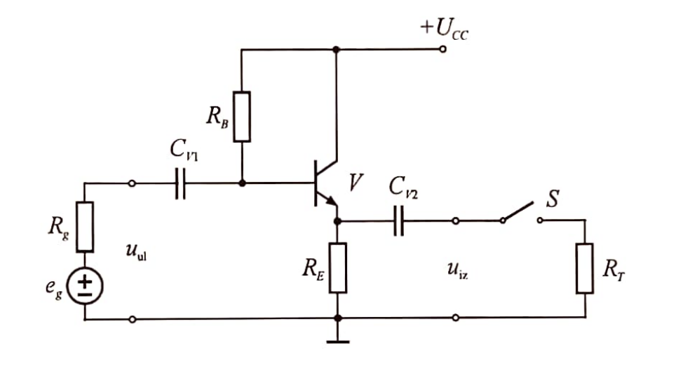
Slika 3.1. Shema pojačala klase A u spoju zajedničkog kolektora

Ulazni parametri pojačala klase A
U tablici 3.1. prikazane su vrijednosti komponenata i parametara korištenih u analitičkom proračunu pojačala klase A. Navedene vrijednosti koriste se u proračunu statičke radne točke, dinamičkih parametara i harmonijskog izobličenja.
Tablica 3.1 Ulazni parametri pojačala klase A u spoju zajedničkog kolektora
Komponenta | Vrijednost | Opis
$$U_{CC}$$ | $$15 V$$ | napon napajanja sklopa
$$U_{ul}$$ | $$6,2 V$$ | amplituda ulaznog napona
$$U_{BEQ}$$ | $$0,7 V$$ | napon baza-emiter u statičkoj radnoj točki
$$U_{mT}$$ | $$25 mV$$ | toplinski napon tranzistora pri sobnoj temperaturi.
$$R_{B}$$ | $$470 kΩ$$ | bazni otpornik za određivanje prednapona tranzistora
$$R_{E}$$ | $$1 kΩ$$ | emiterski otpor koji uvodi negativnu povratnu vezu
$$h_{FE}$$ | $$380$$ | strujno pojačanje tranzistora
$$R_{T}$$ | $250 Ω$, $500 Ω$, $1 kΩ$, $1,5 kΩ$ , $2 kΩ$ | otpor trošila

Izrazi za statičku analizu pojačala klase A
Statičkom analizom određene su struje i naponi statičke radne točke tranzistora. Korišteni izrazi i dobiveni rezultati prikazani su u tablicama 3.2. i 3.3.
Tablica 3.2 Izrazi za računanje parametara statičke radne točke
Formula | Funkcija
$$I_{BQ}= \frac{U_{CC}- U_{BEQ}}{R_{B}+\left(1+β\right)∙ R_{E}}$$ | Izraz za računanje struje baze u statičkoj radnoj točki.
$$I_{CQ}= β∙I_{BQ}$$ | Izraz za računanje struje kolektora u statičkoj radnoj točki.
$$U_{CEQ}=U_{CC}- R_{E}||R_{T} ∙ I_{CQ}$$ | Izraz za računanje napona kolektor-emiter u statičkoj radnoj točki.

Tablica 3.3 Rezultati statičke analize pojačala klase A
Naziv parametra | Vrijednost | Mjerna jedinica
$$I_{BQ}$$ | 16,804 | $$μA$$
$$I_{CQ}$$ | 6,400 | $$mA$$
$$U_{CEQ}$$ | 8,615 | $$V$$

Dinamička analiza sklopa
Dinamičkom analizom određeno je naponsko pojačanje, maksimalni hod izlaznog napona, amplituda izlaznog napona, snaga na trošilu, snaga izvora i stupanj djelovanja tranzistora. U tablicama 3.4. i 3.5. su prikazane formule korištene za dinamičku analizu i rezultati proračuna.
Tablica 3.4 Izrazi za dinamičku analizu pojačala klase A
Formula | Funkcija
$$h_{ie}= \frac{U_{mT}}{I_{BQ}}$$ | Izraz za računanje dinamičkog otpora
$$A_{V}= \frac{\left(1+h_{fe}\right)∙ R_{E}||R_{T}}{h_{ie}+\left(1+h_{fe}\right)∙ R_{E}||R_{T} }$$ | Izraz za računanje naponskog pojačanja.
$$U_{ce, M, p}= R_{E}||R_{T}∙I_{CQ}$$ | Izraz za računanje napona maksimalnog hoda tranzistora.
$$U_{iz, M, p}= U_{ce, M, p}$$ | Izraz za računanje amplitude maksimalnog hoda izlaznog signala
$$U_{iz}= A_{V}∙U_{ul}$$ | Izraz za računanje amplitude izlaznog signala preko naponskog pojačanja.
$$P_{iz}= \frac{U_{iz}^{2}}{2∙R_{T}}$$ | Izraz za računanje snage trošila.
$$P_{CC}= U_{CC}∙ I_{CQ}$$ | Izraz za računanje snage napajanja trošila.
$$η_{\%}= \frac{P_{iz}}{P_{CC}}∙100\%$$ | Izraz za računanje stupnja djelovanja izraženog u postotcima.

Tablica 3.5 Rezultati dinamičke analize pojačala klase A
Naziv parametra | $$R_{T}=250 Ω$$ | $$R_{T}=500 Ω$$ | $$R_{T}=1 kΩ$$ | $$R_{T}=1,5 kΩ$$ | $$R_{T}=2 kΩ$$
$$h_{ie}$$ | 1487,762 $Ω$ | 1487,762 $Ω$ | 1487,762 $Ω$ | 1487,762 $Ω$ | 1487,762 $Ω$
$$A_{V}$$ | 0,980 | 0,988 | 0,992 | 0,994 | 0,994
$$U_{ce, M, p}$$ | 1,277 V | 2,128 V | 3,193 V | 3,831 V | 4,257 V
$$U_{iz, M, p}$$ | 1,277 V | 2,128 V | 3,193 V | 3,831 V | 4,257 V
$$U_{iz}$$ | 6,081 V | 6,128 V | 6,152 V | 6,160 V | 6,164 V
$$P_{CC}$$ | 0,096 W | 0,096 W | 0,096 W | 0,096 W | 0,096 W
$$P_{iz}$$ | 0,074 W | 0,038 W | 0,019 W | 0,013 W | 0,009 W
$$η_{\%}$$ | 77,221 % | 39,209 % | 19,757 % | 13,205 % | 9,917 %
Budući da je izračunata amplituda izlaznog signala veća od dopuštenog maksimalnog hoda, pri većim amplitudama dolazi do odsijecanja izlaznog signala.

Prikaz rezultata harmonijskog izobličenja dobivenih proračunom
Harmonijska analiza provedena je za različite vrijednosti otpora trošila. U tablici 3.6. prikazane su amplitude prvih osam harmonika i ukupno harmonijsko izobličenje izraženo u postotcima.
Tablica 3.6 Harmonici i THD pojačala klase A
Naziv parametra | $$R_{T}=250 Ω$$ | $$R_{T}=500 Ω$$ | $$R_{T}=1 kΩ$$ | $$R_{T}=1,5 kΩ$$ | $$R_{T}=2 kΩ$$
$$H_{1}$$ | 3,848 V | 4,391 V | 5,013 V | 5,351 V | 5,558 V
$$H_{2}$$ | 1,206 V | 1,072 V | 0,815 V | 0,628 V | 0,495 V
$$H_{3}$$ | 0,253 V | 0,372 V | 0,423 V | 0,390 V | 0,342 V
$$H_{4}$$ | 0,177 V | 0,059 V | 0,100 V | 0,166 V | 0,184 V
$$H_{5}$$ | 0,134 V | 0,152 V | 0,072 V | 0,007 V | 0,056 V
$$H_{6}$$ | 0,036 V | 0,050 V | 0,096 V | 0,064 V | 0,024 V
$$H_{7}$$ | 0,078 V | 0,050 V | 0,039 V | 0,064 V | 0,053 V
$$H_{8}$$ | 0,006 V | 0,055 V | 0,022 V | 0,026 V | 0,043 V
$${THD}_{\%}$$ | 32,624 % | 26,194 % | 18,609 % | 14,266 % | 11,434 %

Pojačalo klase B
Za analizu pojačala klase B, korištena je topologija u kojoj su tranzistori protutaktni, odnosno, svaki tranzistor vodi tijekom jedne poluperiode signala. U idealnom modelu, uzet je u obzir utjecaj napona praga vođenja tranzistora, odnosno „mrtva zona“ koja uzrokuje preskočno izobličenje.

Prikaz sheme klase B
Na slici 3.2. prikazana je shema pojačala klase B. Shema prikazuje protutaktni spoj PNP i NPN tranzistora koji zasebno pojačavaju pozitivnu i negativnu poluperiodu signala.
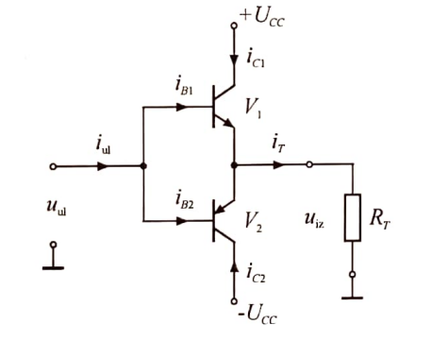
Slika 3.2 Shema pojačala klase B

Ulazni parametri pojačala klase B
U tablici 3.7. prikazani su parametri korišteni za analitički proračun pojačala klase B. Isti parametri koriste se u proračunu stupnja djelovanja i harmonijskog izobličenja.
Tablica 3.7 Ulazni parametri pojačala klase B
Komponenta | Vrijednost | Opis
$$U_{BE}$$ | 0,7 V | Napon praga vođenja tranzistora
$$U_{CC}$$ | 15 V | Amplituda izvora napajanja
$$R_{T}$$ | 100 $Ω$ | Otpor trošila na izlazu pojačala

Proračun stupnja djelovanja klase B
Za pojačalo klase B, izračunate su izlazna snaga na trošilu, snaga izvora napajanja i stupanj djelovanja. U tablicama 3.8. i 3.9. su prikazani izrazi i rezultati analize.
Tablica 3.8 Izrazi za analizu pojačala klase B
Formula | Funkcija
$$P_{iz}= \frac{{(U_{ul}- U_{γ})}^{2}}{{2∙R}_{T}}$$ | Izraz za računanje snage na trošilu.
$$P_{CC}= \frac{2}{π}\frac{(U_{ul}- U_{γ})∙U_{CC}}{R_{T}}$$ | Izraz za računanje snage izvora napajanja.
$$η_{\%}=\frac{P_{iz}}{P_{CC}}∙100$$ | Izraz za računanje stupnja djelovanja izraženog u postotcima.

Tablica 3.9 Rezultati analize pojačala klase B
Naziv parametra | $$U_{ul}=0,8 V$$ | $$U_{ul}=5 V$$ | $$U_{ul}=16 V$$
$$P_{iz}[W]$$
$$P_{CC}[W]$$
$$η_{\%}$$ | 0,524 % | 22,515 % | 80,111 %

Harmonijska analiza pojačala klase B
Harmonijska analiza pojačala klase B provedena je uzimajući u obzir preskočno izobličenje izlaznog signala. U tablici 3.10. su prikazane amplitude prvih osam harmonika i ukupno harmonijsko izobličenje u ovisnosti o amplitudi ulaznog napona.
Tablica 3.10 Harmonici i THD pojačala klase B
Naziv parametra | $$U_{ul}=0,8 V$$ | $$U_{ul}=5 V$$ | $$U_{ul}=16 V$$
$$H_{1}$$ | 0,042 V | 4,112 V | 15,060 V
$$H_{2}$$ | 0,000 V | 0,000 V | 0,000 V
$$H_{3}$$ | 0,034 V | 0,288 V | 0,249 V
$$H_{4}$$ | 0,000 V | 0,000 V | 0,000 V
$$H_{5}$$ | 0,021 V | 0,164 V | 5,471 V
$$H_{6}$$ | 0,000 V | 0,000 V | 0,000 V
$$H_{7}$$ | 0,009 V | 0,108 V | 0,085 V
$$H_{8}$$ | 0,000 V | 0,000 V | 0,000 V
$${THD}_{\%}$$ | 97,61 % | 8,484 % | 36,372 %

Pojačalo klase AB
Za analizu pojačala klase AB korištena je protutaktna topologija s prednaponom dovedenim na baze tranzistora. Prednaponom se smanjuje mrtva zona vođenja, a time i preskočno izobličenje izlaznog signala.

Shema pojačala klase AB
Na slici 3.3. prikazana je shema pojačala klase AB. Shema prikazuje protutaktni spoj PNP i NPN tranzistora s prednaponom dovedenim na baze tranzistora.
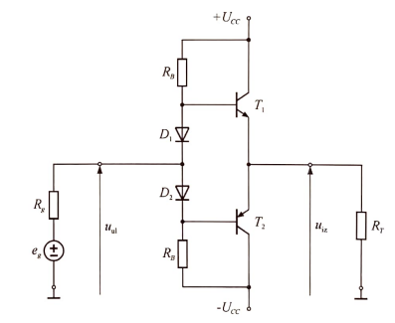
Slika 3.3. Shema pojačala klase AB

Ulazni parametri pojačala klase AB
U tablici 3.11. prikazani su ulazni parametri korišteni za analitički proračun pojačala klase AB. Parametri su odabrani jednako kao kod pojačala klase B radi usporedbe rezultata.

Tablica 3.11 Ulazni parametri pojačala klase AB
Komponenta | Vrijednost | Opis
$$U_{BE}$$ | 0,7 V | napon praga vođenja tranzistora
$$U_{CC}$$ | 15 V | napon napajanja
$$R_{T}$$ | 100 $Ω$ | otpor trošila

Proračun stupnja djelovanja pojačala klase AB
U tablicama 3.12. i 3.13. prikazani su izrazi za analitički proračun pojačala klase AB i rezultati proračuna.
Tablica 3.12 Izrazi za analizu pojačala klase AB
Formula | Opis
$$P_{iz}= \frac{{U_{iz}}^{2}}{{2∙R}_{T}}$$ | Izraz za računanje snage na trošila..
$$P_{CC}= \frac{2}{π}\frac{U_{iz}∙U_{CC}}{R_{T}}$$ | Izraz za računanje snage izvora napajanja.
$$η_{\%}=\frac{P_{iz}}{P_{CC}}∙100$$ | Izraz za računanje stupnja djelovanja izraženog u postotcima.

Tablica 3.13 Rezultati analize pojačala klase AB
Naziv parametra | $$U_{ul}=0,8 V$$ | $$U_{ul}=5 V$$ | $$U_{ul}=16 V$$
$$P_{iz}[W]$$
$$P_{CC}[W]$$
$$η_{\%}$$ | 4,189 % | 26,180 % | 83,776 %

Prikaz rezultata proračuna THD
Harmonijska analiza pojačala klase AB provedena je za slučaj idealno kompenzirane „mrtve zone“ vođenja. U tablici 3.14. su prikazane vrijednosti amplituda prvih osam harmonika i ukupno harmonijsko izobličenje signala. Za slučajeve $U_{ul}=0,8 V$ i $U_{ul}=5 V$ pretpostavlja se da nema rezanja izlaznog signala, dok se za $U_{ul}=16 V$ pojavljuje simetrično rezanje.
Tablica 3.14 Harmonici i THD pojačala klase AB
Naziv parametra | $$U_{ul}=0,8 V$$ | $$U_{ul}=5 V$$ | $$U_{ul}=16 V$$
$$H_{1}$$ | 0,800 V | 5,000 V | 15,703 V
$$H_{2}$$ | 0,000 V | 0,000 V | 0,000 V
$$H_{3}$$ | 0,000 V | 0,000 V | 0,268 V
$$H_{4}$$ | 0,000 V | 0,000 V | 0,000 V
$$H_{5}$$ | 0,000 V | 0,000 V | 0,216 V
$$H_{6}$$ | 0,000 V | 0,000 V | 0,000 V
$$H_{7}$$ | 0,000 V | 0,000 V | 0,152 V
$$H_{8}$$ | 0,000 V | 0,000 V | 0,000 V
$${THD}_{\%}$$ | 0,000 % | 0,000 % | 2,398 %

Rezultati simulacija
U ovom poglavlju prikazani su rezultati simulacija pojačala klase A, klase B i klase AB. Simulacije su provedene radi provjere rezultata dobivenih analitičkim proračunom i usporedbe harmonijskog izobličenja izlaznog signala.
Tablica 4.1 Zajedničke postavke simulacije
Parametar | Vrijednost | Opis
Programski paket | LTSpice | Program korišten za simulaciju
Vrsta analize | Transient | Vremenska analiza signala
Frekvencija ulaznog signala | 1 kHz | Frekvencija sinusnog pobudnog signala
FFT prozor | Blackman - Harris | Prozor korišten za harmonijsku analizu
Broj promatranih harmonika | 8 | Broj harmonika korištenih za THD

Pojačalo klase A u spoju zajedničkog kolektora
U ovom poglavlju prikazani su rezultati simulacije pojačala klase A u spoju zajedničkog kolektora. Simulacija je provedena za iste vrijednosti otpora $R_{T}$ kao u analitičkom proračunu.

Vremenski prikaz izlaznog signala pojačala klase A
$$R_{T}$$ | $$U_{SR}$$ | $$U_{MAX}$$ | $$U_{MIN}$$ | Vremenski prikaz izlaznog signala
 |  |  |  | 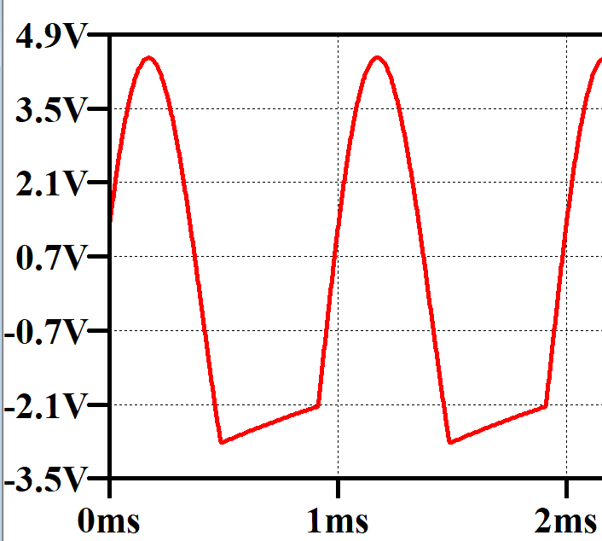
 |  |  |  | 
 |  |  |  | 
 |  |  |  | 
 |  |  |  | 

Tablica 4.2 Vremenski prikazi izlaznog signala pojačala klase A za različite vrijednosti otpora trošila.
$$R_{T}=250 Ω$$ | $$R_{T}=500 Ω$$ | $$R_{T}=1 kΩ$$
 |  | 
$$R_{T}=1,5 kΩ$$ | $$R_{T}=2 kΩ$$
 | 

Pojačalo klase B

Pojačalo klase AB

Usporedba rezultata proračuna i simulacije

Rezultati mjerenja

Pojačalo klase A (SZC)

Pojačalo klase B

Pojačalo klase AB

Usporedba rezultata analize, simulacija i mjerenja

Zaključak

Literatura
Popis referenci navedenih u ovom poglavlju, označenih brojem u uglatoj zagradi mora biti usklađen s redoslijedom pojavljivanja izvora odnosno citata u tekstu. Preporučuje se više (citiranih, navedenih) izvora iz relevantnih baza podataka, za završni rad oko 10 izvora. Koristite referentne stručne / znanstvene izvore i udžbenike visokoškolske razine. Kao izvor ne koristite Wikipediju. Cilj je pokazati da student barata pregledom literature vezano uz temu istraživanja, odnosno da je upoznat s relevantnim bazama istraživačkih radova.
Primjeri:
Navođenje knjiga:
[1] Silobrčić, V., Kako sastaviti, objaviti i ocijeniti znanstveno djelo, četvrto dopunjeno izdanje, Medicinska naklada, Zagreb, 1998.
Navođenje završnih, diplomskih, magistarskih, doktorskih radova:
[2] Kostecki, L. Usporedba programske podrške za provjeru autentičnosti radova na dobrobit akademske čestitosti, Diplomski rad, Tehničko veleučilište u Zagrebu, 2023.
Navođenje radova iz časopisa:
[3] Kuvačić, D., Prikaz Specijalističkog diplomskog stručnog studija Digitalna ekonomija na Tehničkom veleučilištu u Zagrebu, Suvremena trgovina ISSN 1330-0180, Vol. 42. No. 4., Zagreb (2017), str. 30 – 35.
Navođenje radova s konferencija, objavljenih u zbornicima radova i slično:
[4] Sokele, M., Morić, S. i Zuppa-Bakša, V., Development of New Complementary Metrics for the Authenticity of Students Papers, MIPRO proceedings, Croatian Society for Information, Communication and Electronic Technology, Rijeka (2021), str. 730 – 737.
Mrežni izvori (navesti autore, naslov rada, datum pristupanja i poveznicu):
[5] Črnjak, I., Milde, A., Morić, S., Sokele, M., Razvoj aplikacije za mjerenje radijskih parametara mobilne mreže (2023), Pristupljeno 28. lipnja 2024., https://polytechnicanddesign.tvz.hr/index.php/ojs/article/view/526/447
Izvor kreiran AI alatima (navesti naziv AI alata, naslov citata, navesti postavljeno pitanje, link i datum pristupanja
[6] Chat GPT: "X-Y prikaz signala", odgovor na upit "Čemu služi x-y prikaz signala na osciloskopu?", https://chatgpt.com/, Pristupljeno 2024-05-05.
Navođenje normativnih izvora; Zakona, Pravilnika i sl.:
[7] Zakon o zaštiti okoliša, Narodne novine 80/2013, Pristupljeno 28. lipnja 2024. https://narodne-novine.nn.hr/clanci/sluzbeni/2013_06_80_1659.html; 2024-7-3
[8] Pravilnik o osiguranju pristupačnosti građevina osobama s invaliditetom i smanjene pokretljivosti, Narodne novine 78/2013, Pristupljeno 28. lipnja 2024. https://narodne-novine.nn.hr/clanci/sluzbeni/2013_06_78_1615.html; 2024-7-3

Životopis
Kratak biografski tekst (ne u natuknicama) o autoru završnog rada (do 200 riječi), pisati u trećem licu jednine.

PRILOG I – Naslov priloga
Prilozi mogu biti pisani dvostupčano bez proreda i Arial Narrow fontom.
Kao primjer Priloga dani su pravopisni i stilskim savjeti s najčešćim pogreškama u pisanju priređeni prema dokumentu: G. Gledec: Pravopisni savjeti za izradu studentskih radova, Zagreb, 2010. dostupnom na:
https://www.fer.unizg.hr/_download/repository/pravopisni_savjeti%5B1%5D.pdf

